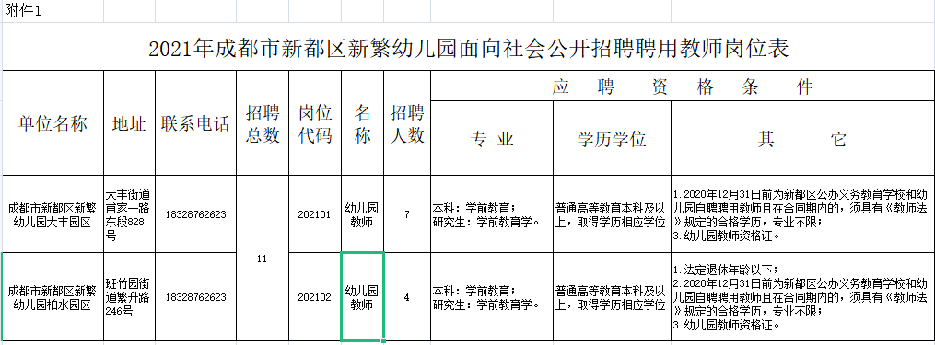

2021年新都区新繁幼儿园面向社会

公开招聘聘用教师报名表

|  |  |  |  |  |  |  |  |  |  |  |  |  |  |  |  |
| --- | --- | --- | --- | --- | --- | --- | --- | --- | --- | --- | --- | --- | --- | --- | --- |
| 姓名 |  | | 身份证号 | | | | | |  | | | 性别 |  | 一寸免冠彩色照片 | |
| 健康状况 |  | | 专业职务 | | | | | |  | 婚否 | |  | |
| 民族 |  | | 政治面貌 | | | | | |  | 出生年月 | |  | |
| 现工作单位 | |  | | | | | | | | 参加工作时间 | |  | |
| 户口所在地 | |  | | | | | | | | | | | |
| 职前学历 | |  | | 毕业院校及  专业 | | |  | | | | | 毕业时 间 |  | 学位 |  |
| 最高学历 | |  | |  | | | | |  |  |
| 联系电话 | |  | | | | | 通讯地址 | | | |  | | | | |
| 应聘单位 | | | | | |  | | | | | | | | | |
| 应聘岗位 | | | | | |  | | | | | 教师资格证书种类 | |  | | |
| 有何特长 | |  | | | | | | | | | | | | | |
| 家庭情况 | | 关系 | | | 姓名 | | | 政治面貌 | | | | | 工作单位及职务 | | |
|  | | |  | | |  | | | | |  | | |
|  | | |  | | |  | | | | |  | | |
|  | | |  | | |  | | | | |  | | |
|  | | |  | | |  | | | | |  | | |
| 个人简历  （从高中填起） | |  | | | | | | | | | | | | | |
| 奖惩情况 | |  | | | | | | | | | | | | | |
| 获得过何种专业证书 | |  | | | | | | | | | | | | | |
| 是否通过资格审查（未通过说明原因） | |  | | | | | | | | | | | | | |

填表要求：

1.请各位报考人员如实、准确填写本表各项信息，如此项无信息则填无。

2.“应聘单位”栏填写报名应聘的学校，“应聘岗位”栏填写报名的岗位名称。

3.报名人员所留联系电话务必准确，并在招聘过程中保持电话畅通。

4.本表须双面打印。